|  |
| --- |
| **GENERALES.** |

|  |  |
| --- | --- |
| **PROYECTO.** | Control de Ventas en Productos de Panadería |
| **FECHA.** | 29 de noviembre de 2016 |
| **PROGRAMA.** | Desarrollo propio |
| **AREA.** | Operaciones, sucursales (panadería) |

|  |
| --- |
| **PROCEDIMIENTO PARA IMPLEMENTACIÓN.** |

* **DIAGRAMA DE FLUJO.**

|  |  |  |
| --- | --- | --- |
| **CLIENTE** | **ENCARGADO DE PANADERIA** | **ENCARGADO DE PUNTO DE VENTA** |
| 1  Selecciona pan  2  Se dirige a pagar el producto | 3  Captura e imprime ticket | SI  Se desglosan productos y genera pago  6  Captura código del ticket  5  NO  Se encontró archivo  Escaena código de barras.  4 |

* **DESCRIPCIÓN DEL PROCEDIMIENTO.**

|  |  |  |
| --- | --- | --- |
| **Secuencia** | **Actividad.** | **Responsable.** |
| 1.Selecciona pan | 1.1 El cliente seleccionara el pan que desea adquirir | Cliente. |
| 2.Captura e imprime ticket | 2.1 En la pantalla de surtido el encargado captura el código del producto y la cantidad que el cliente ha seleccionado.  2.2 Finalizado el proceso de captura presiona OK e imprime la nota o ticket con el código de barras.  2.3 Automáticamente se guarda en PC el archivo TKT. | Encargado de panadería |
| 3. Se dirige a pagar el producto. | 3.1 Se dirige al punto de venta para pagar la compra | Cliente |
| 4. Escanea código de barras | 4.1 Escanea código de barras  NOTA. Si procede continua en el paso 6  No procede pasa al paso 5 | Encargado de punto de venta |
| 5. Captura códigos del ticket | 5.1Captura los códigos del productos que quedaron impresos en el ticket.  5.2 Genera cobro. | Encargado de punto de venta. |
| 6. Se desglosan productos y genera pago. | 6.1Se desglosan los productos adquiridos en el punto de venta.  6.2 Genera cobro. | Encargado de punto de venta. |

|  |
| --- |
| **ACTUALIZACIONES DE COMPATIBILIZADOR.** |

* **No Aplica**

|  |
| --- |
| **PROCEDIMIENTO PARA CONFIGURACIÓN.** |

**CONFIGURACIÓN DE PARAMETROS.**

* **Nombre de parámetros:** MV_PAN00
* **Tipo de Parámetro:** Carácter
* **Descripción de Parámetro:** Producto Genérico para buscar el producto bolsa de pan
* **Contenido del Parámetro:** 0702000
* **Parámetro Tipo:** Usuario
* **Nombre de parámetros:** MV_PAN01
* **Tipo de Parámetro:** Carácter
* **Descripción de Parámetro:** Consecutivo del cobrar del presupuesto del pan
* **Contenido del Parámetro:** 000001
* **Parámetro Tipo:** Usuario
* **Nombre de parámetros:** MV_PAN02
* **Tipo de Parámetro:** Carácter
* **Descripción de Parámetro:** Numero de Ticket de panadería a buscar
* **Contenido del Parámetro:** p70232001533293.txt
* **Parámetro Tipo:** Usuario
* **Nombre de parámetros:** MV_PAN03
* **Tipo de Parámetro:** Carácter
* **Descripción de Parámetro:** Directorio de donde va a buscar el archivo de Panaderia
* **Contenido del Parámetro:** C:\PANADERIA\
* **Parámetro Tipo:** Usuario
* **Nombre de parámetros:** MV_PAN04
* **Tipo de Parámetro:** Carácter
* **Descripción de Parámetro:** Prefijo del nombre del archivo que se genera para el pan
* **Contenido del Parámetro: P702**
* **Parámetro Tipo:** Usuario

|  |  |  |  |  |  |  |  |
| --- | --- | --- | --- | --- | --- | --- | --- |
| X6_FIL | X6_VAR | X6_TIPO | X6_DSCSPA | X6_DSCSPA1 | X6_DSCSPA2 | X6_CONTSPA | X6_PROPRI |
|  | MV_PAN00 | C | Producto Genérico para buscar el producto | bolsa de pan |  | 0702000 | U |
|  | MV_PAN01 | C | Consecutivo del cobrar del presupuesto del pan |  |  |  | U |
|  | MV_PAN02 | C | Numero de Ticket de panadería a buscar |  |  | P70232001533293 | U |
|  | MV_PAN03 | C | Directorio de donde va a buscar el archivo de | panadería |  | C:\PANADERIA\ | U |
|  | MV_PAN04 | C | Prefijo del nombre del archivo que se genera para | el pan. |  | P702 | U |

**CONFIGURACIÓN MENUS (ERP Protheus11)**

* **Menú.:** Control de Tiendas (Sigaloja)
* **Submenú.:** Actualizaciones
* **Nombre de rutina.:** Panadería
* **Programa.:** PAN_001()
* **Modulo.:** SIGALOJA
* **Tipo.:** Especifico User Function

**CONFIGURACIÓN MENUS (Punto de Venta)**

* **Menú.:** Control de Tiendas (Sigaloja)
* **Submenú.:** Actualizaciones\Punto de Venta
* **Nombre de rutina.:** Atencion
* **Programa.:** FRTA271
* **Modulo.:** SIGAFRT
* **Tipo.:** Estandar

|  |
| --- |
| **PROCEDIMIENTO PARA UTILIZACIÓN.** |

* **PASO 1.**

Pantalla de captura de pan para el cliente en panadería.

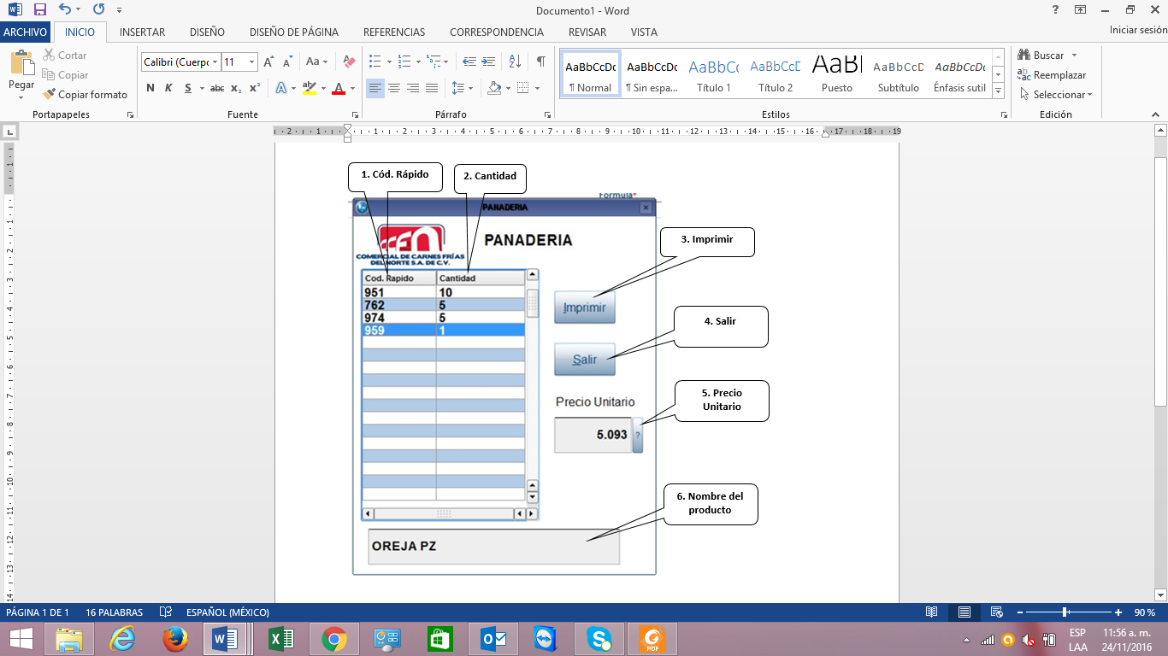

**1. Cód. Rápido.** Capturar código rápido del producto.

**2. Cantidad.** Capturar cantidad del producto

**3. Imprimir.** Una vez finalizado la captura de todos los productos y cantidades podrá imprimir el ticket.

**4. Salir.** Salir del programa

**5. Precio unitario.** Automáticamente aparecerá el precio unitario de los productos que se encuentre capturando.

**6. Nombre del producto.** Automáticamente aparecerá el nombre del producto que se encuentre capturando en el código rápido.

* **PASO 2.**

Ticket de productos impreso en panaderia que lleva el cliente.

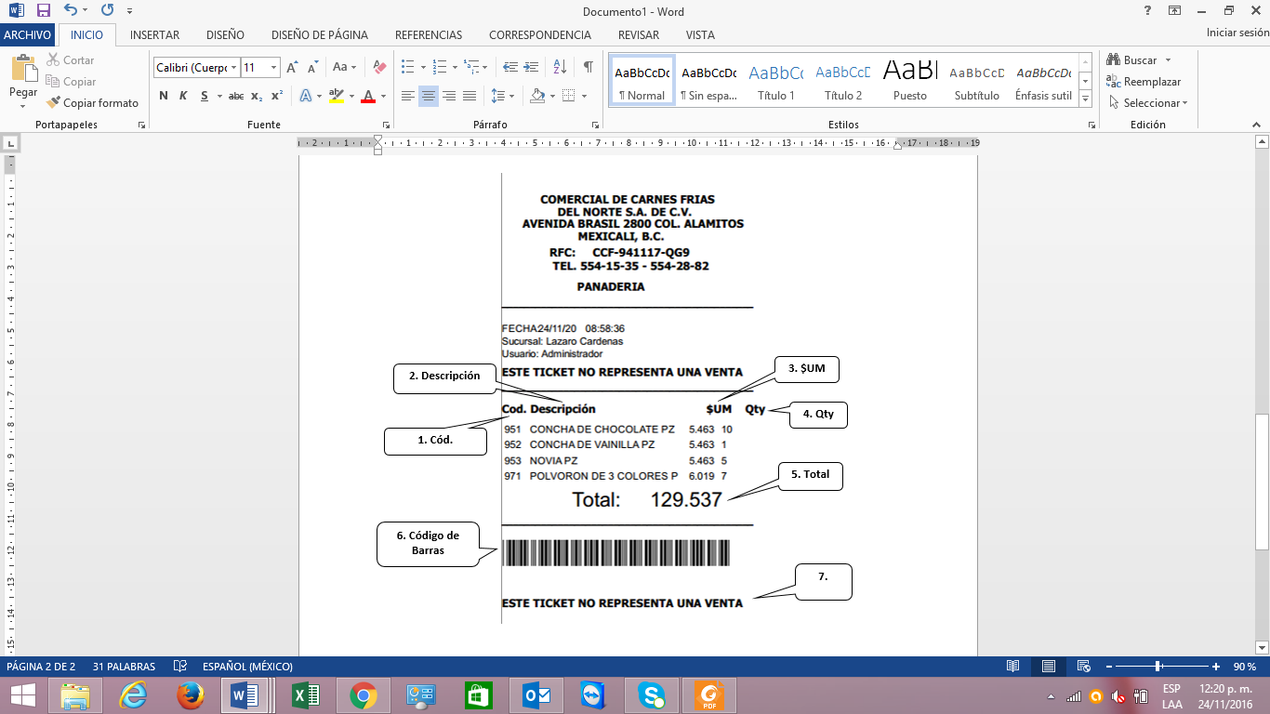

**1. Cód.** Aparecerá el código rápido de los productos.

**2. Descripción.** De cada producto.

**3. $UM.** Precio unitario de cada pieza

**4. Qty.** Cantidad de productos que lleva el cliente.

**5. Total.** Precio total a pagar.

**6. Código de Barras.** Que será escaneado en el punto de venta para generar cobro.

**7. Este ticket no representa una venta.** Slogan que confirma que el ticket impreso no genera la venta.

* **PASO 3.**

Escaneo del ticket de panadería (cuando sea 2 productos diferentes o más)

***Nota***. Cuando el cliente realice la compra con un solo producto usted tendrá que capturar el código.

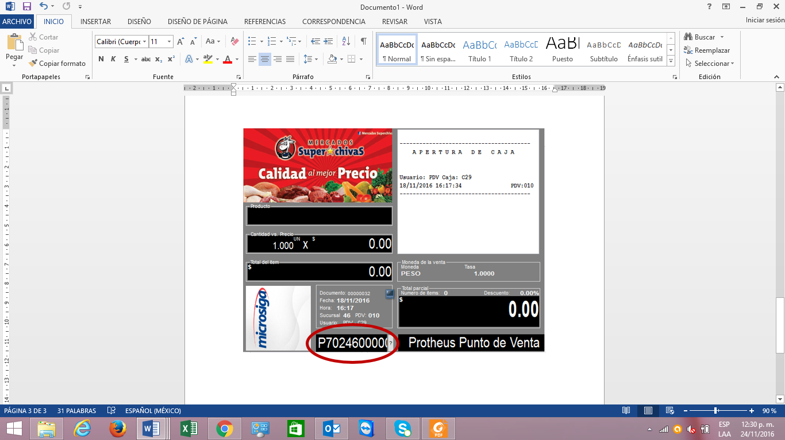

* **PASO 4.**

Productos descargados derivado del escaneo del ticket o captura.

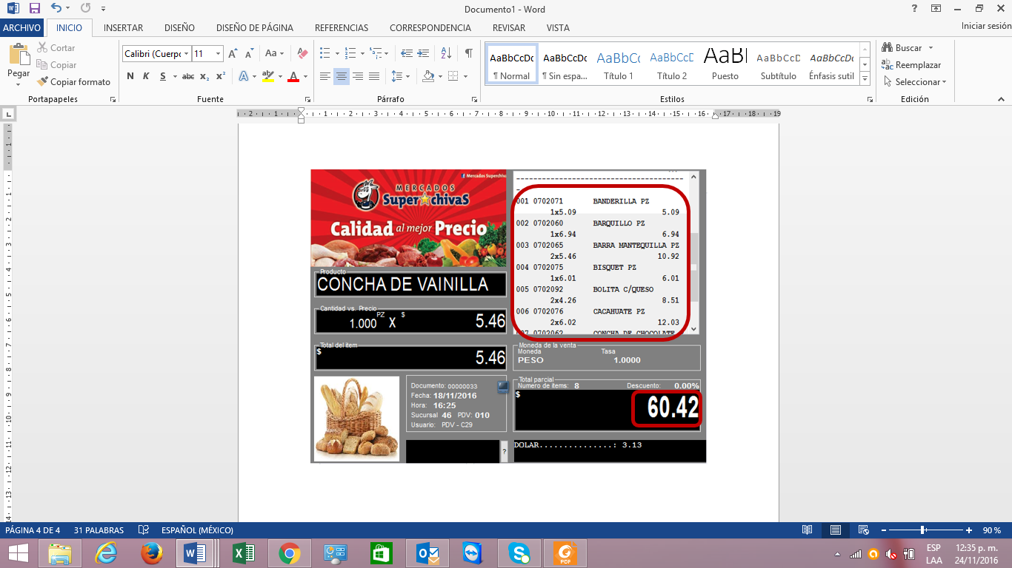

Los productos serán desglosados automáticamente después de escanear el ticket, además aparecerá el total a pagar.

* **PASO 5.**

Finalización de venta, recepción de pago.

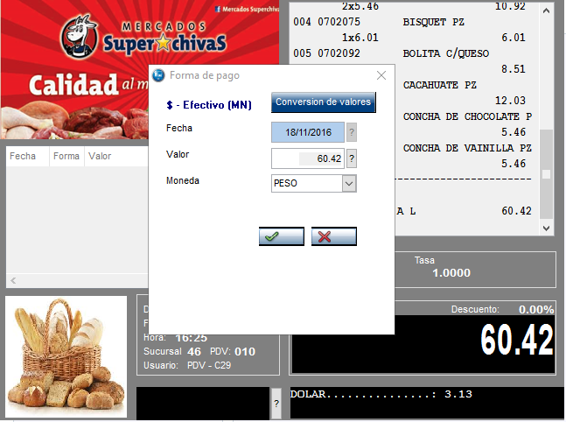

* **PASO 6.**

Finalización de la venta, total pagado y cambio

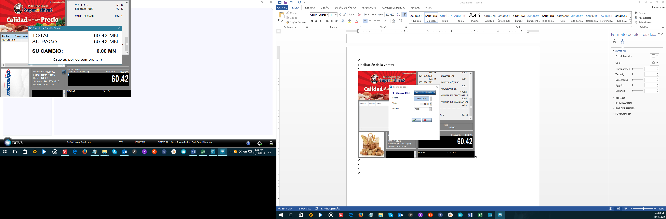

* **PASO 7.**

Se genera Ticket o nota de venta.

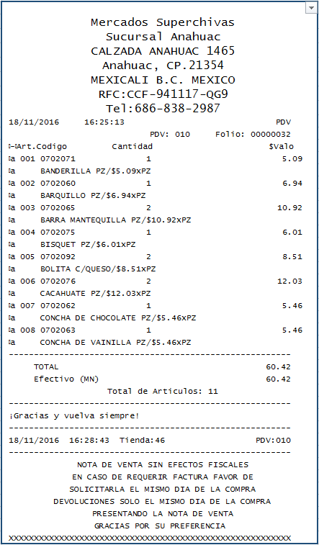

|  |
| --- |
| **INFORMACIONES TÉCNICAS.** |

**TABLAS UTILIZADAS.**

**ERP**

**SB0** (Tabla de Precios de productos)

**SB1** (Tabla Catálogo de productos)

**RUTINAS INVOLUCRADAS.**

* **ERP**

PAN_001.prw

* **PUNTO DE VENTA**

FRTProdOK.prw

FRTKIT.prw

**WEBSERVICE INVOLUCRADAS.**

* **No Aplica**

**SISTEMAS OPERATIVOS.**

* WINDOWS

**PROGRAMA UBICADO EN ERP**

**PAN_001.PRW**

#INCLUDE "Protheus.ch"

#INCLUDE "TopConn.ch"

#INCLUDE "RWMAKE.CH"

#INCLUDE "stdwin.ch"

#INCLUDE "COLOR.ch"

#INCLUDE "COLORS.ch"

#INCLUDE "prtopdef.ch"

#INCLUDE "FILEIO.CH"

#include 'DIRECTRY.CH'

#define F_BLOCK 199240

#define _QUEBRA CHR(13)+CHR(10)

# define _TAB Chr(32)

/*

ÜÜÜÜÜÜÜÜÜÜÜÜÜÜÜÜÜÜÜÜÜÜÜÜÜÜÜÜÜÜÜÜÜÜÜÜÜÜÜÜÜÜÜÜÜÜÜÜÜÜÜÜÜÜÜÜÜÜÜÜÜÜÜÜÜÜÜÜÜÜÜÜÜÜÜÜÜ

±±±±±±±±±±±±±±±±±±±±±±±±±±±±±±±±±±±±±±±±±±±±±±±±±±±±±±±±±±±±±±±±±±±±±±±±±±±±±

±±ÉÍÍÍÍÍÍÍÍÍÍÑÍÍÍÍÍÍÍÍÍÍËÍÍÍÍÍÍÍÑÍÍÍÍÍÍÍÍÍÍÍÍÍÍÍÍÍÍÍÍËÍÍÍÍÍÍÑÍÍÍÍÍÍÍÍÍÍÍÍÍ»±±

±±ºPrograma ³PAN_001 ºAutor ³Joaquin Gallardo ºFecha ³ 11/15/16 º±±

±±ÌÍÍÍÍÍÍÍÍÍÍØÍÍÍÍÍÍÍÍÍÍÊÍÍÍÍÍÍÍÏÍÍÍÍÍÍÍÍÍÍÍÍÍÍÍÍÍÍÍÍÊÍÍÍÍÍÍÏÍÍÍÍÍÍÍÍÍÍÍÍÍ¹±±

±±ºDesc. ³ Pantalla he impresion de Pan para puntos de Ventas. º±±

±±º ³ º±±

±±ÌÍÍÍÍÍÍÍÍÍÍØÍÍÍÍÍÍÍÍÍÍÍÍÍÍÍÍÍÍÍÍÍÍÍÍÍÍÍÍÍÍÍÍÍÍÍÍÍÍÍÍÍÍÍÍÍÍÍÍÍÍÍÍÍÍÍÍÍÍÍÍ¹±±

±±ºUso ³ AP º±±

±±ÈÍÍÍÍÍÍÍÍÍÍÏÍÍÍÍÍÍÍÍÍÍÍÍÍÍÍÍÍÍÍÍÍÍÍÍÍÍÍÍÍÍÍÍÍÍÍÍÍÍÍÍÍÍÍÍÍÍÍÍÍÍÍÍÍÍÍÍÍÍÍÍ¼±±

±±±±±±±±±±±±±±±±±±±±±±±±±±±±±±±±±±±±±±±±±±±±±±±±±±±±±±±±±±±±±±±±±±±±±±±±±±±±±

ßßßßßßßßßßßßßßßßßßßßßßßßßßßßßßßßßßßßßßßßßßßßßßßßßßßßßßßßßßßßßßßßßßßßßßßßßßßßß

*/

User Function PAN_001()

private Bsalir := .T.

private bImp := .T.

private oFont1 := TFont():New("Arial",,022,,.T.,,,,,.F.,.F.)

private oFont2 := TFont():New("Arial",,020,,.F.,,,,,.F.,.F.)

private oFont3 := TFont():New("Arial",,026,,.T.,,,,,.F.,.F.)

private oFont4 := TFont():New("Arial",,022,,.T.,,,,,.F.,.F.)

dbselectarea("SB0")

WHILE Bsalir

private Cod := Space(3)

private Descrip := Space(60)

private Canti := Space(3)

private cDescr := ""

private nQty := 0

private oButton1

private oButton2

private oSay11

private oSay12

Private bSegundo := .T.

private oWBrowse1

private aWBrowse1 := {}

private oBitmap1

private oDlg

for i:=1 to 60

Aadd(aWBrowse1,{Cod,;

Canti })

next i

PagFact()

if bImp

Bsalir := MsgYesNo("Desea Continuar con la Pantalla....")

endif

ENDDO

RETURN

/*

ÜÜÜÜÜÜÜÜÜÜÜÜÜÜÜÜÜÜÜÜÜÜÜÜÜÜÜÜÜÜÜÜÜÜÜÜÜÜÜÜÜÜÜÜÜÜÜÜÜÜÜÜÜÜÜÜÜÜÜÜÜÜÜÜÜÜÜÜÜÜÜÜÜÜÜÜÜ

±±±±±±±±±±±±±±±±±±±±±±±±±±±±±±±±±±±±±±±±±±±±±±±±±±±±±±±±±±±±±±±±±±±±±±±±±±±±±

±±ÉÍÍÍÍÍÍÍÍÍÍÑÍÍÍÍÍÍÍÍÍÍËÍÍÍÍÍÍÍÑÍÍÍÍÍÍÍÍÍÍÍÍÍÍÍÍÍÍÍÍËÍÍÍÍÍÍÑÍÍÍÍÍÍÍÍÍÍÍÍÍ»±±

±±ºPrograma ³PagFact ºAutor ³Microsiga ºFecha ³ 10/10/16 º±±

±±ÌÍÍÍÍÍÍÍÍÍÍØÍÍÍÍÍÍÍÍÍÍÊÍÍÍÍÍÍÍÏÍÍÍÍÍÍÍÍÍÍÍÍÍÍÍÍÍÍÍÍÊÍÍÍÍÍÍÏÍÍÍÍÍÍÍÍÍÍÍÍÍ¹±±

±±ºDesc. ³ º±±

±±º ³ º±±

±±ÌÍÍÍÍÍÍÍÍÍÍØÍÍÍÍÍÍÍÍÍÍÍÍÍÍÍÍÍÍÍÍÍÍÍÍÍÍÍÍÍÍÍÍÍÍÍÍÍÍÍÍÍÍÍÍÍÍÍÍÍÍÍÍÍÍÍÍÍÍÍÍ¹±±

±±ºUso ³ AP º±±

±±ÈÍÍÍÍÍÍÍÍÍÍÏÍÍÍÍÍÍÍÍÍÍÍÍÍÍÍÍÍÍÍÍÍÍÍÍÍÍÍÍÍÍÍÍÍÍÍÍÍÍÍÍÍÍÍÍÍÍÍÍÍÍÍÍÍÍÍÍÍÍÍÍ¼±±

±±±±±±±±±±±±±±±±±±±±±±±±±±±±±±±±±±±±±±±±±±±±±±±±±±±±±±±±±±±±±±±±±±±±±±±±±±±±±

ßßßßßßßßßßßßßßßßßßßßßßßßßßßßßßßßßßßßßßßßßßßßßßßßßßßßßßßßßßßßßßßßßßßßßßßßßßßßß

*/

STATIC Function PagFact()

// --------------------------------------------------------------------------------------------

// RECR:20141206|ConOut Agregado para saber los programas que se detonan y en que rutinas

// --------------------------------------------------------------------------------------------

ConOut("i/"+Upper(FunName())+"/PAN_001/PagFact")

bImp:= .T.

//---------------------------------------------------------------------------------------------

DEFINE MSDIALOG oDlg TITLE "PANADERIA" FROM 000, 000 TO 480, 400 COLORS 0, 16777215 PIXEL

@ 010, 85 SAY oSay4 PROMPT " PANADERIA " SIZE 400, 013 OF oDlg FONT oFont3 COLORS 0, 16777215 PIXEL

@ 120, 130 SAY oSay4 PROMPT " Precio Unitario" SIZE 400, 013 OF oDlg FONT oFont2 COLORS 0, 16777215 PIXEL

// fWBrowse1()

@ 035,05 LISTBOX oWBrowse1 Fields HEADER "Cod. Rapido","Cantidad" SIZE 120,170 OF oDlg PIXEL ColSizes 50,50 FONT oFont4 COLORS 0, 16777215

oWBrowse1:SetArray(aWBrowse1)

oWBrowse1:bLine := {|| { aWBrowse1[oWBrowse1:nAt,1],;

aWBrowse1[oWBrowse1:nAt,2]}}

oWBrowse1:bLDblClick := {||nVlrCol := oWBrowse1:ColPos,AAtuBrw(nVlrCol)}

// @ 109, 002 SAY oGet1 VAR nGet1 SIZE 059, 012 OF oDlg COLORS 0, 16777215 FONT oFont4 PIXEL PICTURE "99,999.99" //Dolares

@ 210, 10 MSGET oSay11 VAR cDescr SIZE 170, 022 OF oDlg FONT oFont1 COLORS 255, 16777215 PIXEL WHEN .F. PIXEL

@ 135, 135 MSGET oSay12 VAR nQty SIZE 60, 022 OF oDlg FONT oFont1 COLORS 255, 16777215 PIXEL PICTURE "99,999.99" WHEN .F. PIXEL

@ 050, 135 BUTTON oButton1 PROMPT "&Imprimir" SIZE 041, 022 OF oDlg FONT oFont2 PIXEL ACTION imp()

@ 085, 135 BUTTON oButton2 PROMPT "&Salir" SIZE 041, 022 OF oDlg FONT oFont2 PIXEL ACTION oDlg:End()

@ 001, 001 BITMAP oBitmap1 SIZE 140, 140 OF oDlg FILENAME "\system\\CCN_11.bmp" NOBORDER PIXEL

ACTIVATE MSDIALOG oDlg CENTERED

Return( )

/*

ÜÜÜÜÜÜÜÜÜÜÜÜÜÜÜÜÜÜÜÜÜÜÜÜÜÜÜÜÜÜÜÜÜÜÜÜÜÜÜÜÜÜÜÜÜÜÜÜÜÜÜÜÜÜÜÜÜÜÜÜÜÜÜÜÜÜÜÜÜÜÜÜÜÜÜÜÜ

±±±±±±±±±±±±±±±±±±±±±±±±±±±±±±±±±±±±±±±±±±±±±±±±±±±±±±±±±±±±±±±±±±±±±±±±±±±±±

±±ÉÍÍÍÍÍÍÍÍÍÍÑÍÍÍÍÍÍÍÍÍÍËÍÍÍÍÍÍÍÑÍÍÍÍÍÍÍÍÍÍÍÍÍÍÍÍÍÍÍÍËÍÍÍÍÍÍÑÍÍÍÍÍÍÍÍÍÍÍÍÍ»±±

±±ºPrograma ³Imp ºAutor ³Microsiga ºFecha ³ 11/15/16 º±±

±±ÌÍÍÍÍÍÍÍÍÍÍØÍÍÍÍÍÍÍÍÍÍÊÍÍÍÍÍÍÍÏÍÍÍÍÍÍÍÍÍÍÍÍÍÍÍÍÍÍÍÍÊÍÍÍÍÍÍÏÍÍÍÍÍÍÍÍÍÍÍÍÍ¹±±

±±ºDesc. ³ Lista los productos del Pan º±±

±±º ³ º±±

±±ÌÍÍÍÍÍÍÍÍÍÍØÍÍÍÍÍÍÍÍÍÍÍÍÍÍÍÍÍÍÍÍÍÍÍÍÍÍÍÍÍÍÍÍÍÍÍÍÍÍÍÍÍÍÍÍÍÍÍÍÍÍÍÍÍÍÍÍÍÍÍÍ¹±±

±±ºUso ³ AP º±±

±±ÈÍÍÍÍÍÍÍÍÍÍÏÍÍÍÍÍÍÍÍÍÍÍÍÍÍÍÍÍÍÍÍÍÍÍÍÍÍÍÍÍÍÍÍÍÍÍÍÍÍÍÍÍÍÍÍÍÍÍÍÍÍÍÍÍÍÍÍÍÍÍÍ¼±±

±±±±±±±±±±±±±±±±±±±±±±±±±±±±±±±±±±±±±±±±±±±±±±±±±±±±±±±±±±±±±±±±±±±±±±±±±±±±±

ßßßßßßßßßßßßßßßßßßßßßßßßßßßßßßßßßßßßßßßßßßßßßßßßßßßßßßßßßßßßßßßßßßßßßßßßßßßßß

*/

Static Function imp()

local PAN_Form := alltrim(GetMv("MV_PAN01")) //CONSECUTIVO

local PAN_For_1 := alltrim(GetMv("MV_PAN04")) // PREFIJO DEL ARCHIVO

local PAN_For_2 := alltrim(GetMv("MV_PAN03")) //RUTA DEL ARCHIVO

local nTemp := 0

local cArchi := ""

local cCadOrig := ""

local bControl := .F.

local nRen := 1

local nCol := 0

local nNum_1 := ""

local nTotal_1 := 0

local nTemp := 0

local nPesos := 0

local oPrn

local oFnA10 := TFont():New( "Arial" ,,10,,.F.,,,,,.F.) // Onix 10

local oFnA10b := TFont():New( "Tahoma",,11,,.T.,,,,,.F.) // Tahoma

local oFnA12b := TFont():New( "Tahoma",,12,,.T.,,,,,.F.) // Tahoma

local oFnO10 := TFont():New( "Arial",,10,,.f.,,,,,.F.)

local oFnA14 := TFont():New( "Arial" ,,12,,.F.,,,,,.F.)

local oFnA18 := TFont():New( "Arial" ,,20,,.F.,,,,,.F.)

local oFnA15b := TFont():New( "Arial" ,,15,,.T.,,,,,.F.)

local oFnA15 := TFont():New( "Arial" ,,15,,.F.,,,,,.F.)

local oFnA13 := TFont():New( "Arial" ,,13,,.F.,,,,,.F.)

local oFnA12 := TFont():New( "Arial" ,,12,,.F.,,,,,.F.)

local oFnC10 := TFont():New( "Courier New",,10,,.f.,,,,,.F.)

local oFnC10b := TFont():New( "Arial" ,,10,,.F.,,,,,.F.) //TFont():New( "Courier New",,10,,.T.,,,,,.F.)

local oFnO10 := TFont():New( "Arial",,10,,.f.,,,,,.F.)//Onix 10

local oBarcode := TFont():New( "Bar Code 39 d",21,21,,.f.,,,,.F.,.F.)

// --------------------------------------------------------------------------------------------

// RECR:20141206|ConOut Agregado para saber los programas que se detonan y en que rutinas

// --------------------------------------------------------------------------------------------

bImp:= .F.

dbselectarea("SB1")

dbSetOrder(5)

dbselectarea("SB0")

ConOut("i/"+Upper(FunName())+"/pan_001/imp")

for i:= 1 to len(aWBrowse1)

if !empty(aWBrowse1[i][1])

if !empty(aWBrowse1[i][2])

IF SB1->(DbSeek(" "+aWBrowse1[i][1]+" "))

nNum_1 := val(aWBrowse1[i][2])

cCadOrig := cCadOrig+SB1->B1_COD+"|"+cValtochar(nNum_1)+_QUEBRA

bControl := .T.

endif

else

Aviso("Error","No se generara la impresión, se dejó un producto sin capturar, Favor de verificar todo nuevamente.", {"Ok"})

i:= len(aWBrowse1)

bControl := .F.

endif

endif

next i

if bControl

nTemp := VAL(PAN_Form)

nTemp := nTemp + 1

PAN_Form := strzero(nTemp,6)

PUTMV("MV_PAN01",PAN_Form)

cArchi:=ALLTRIM(PAN_For_1)+SM0->M0_CODFIL+alltrim(PAN_Form)+cValtochar(DAY(DATE()))+cValtochar(DOW( DATE() ))

nHandle := FCreate( PAN_For_2 +cArchi+".TXT",0)

FWrite(nHandle,cCadOrig)

FClose(nHandle)

oPrn := TMSPrinter():New()

oPrn:SetPortrait() //Hoja en posición de Retrato

if !oPrn:Setup() //Muestra pantalla para seleccion de impresora

return

endif

oPrn:StartPage()

//mODIFICAR

oPrn:Say(nRen+35,nCol+55,padC("COMERCIAL DE CARNES FRIAS ",40),oFnA10b)

oPrn:Say(nRen+80,nCol+200,padC("DEL NORTE S.A. DE C.V. ",25),oFnA10b)

oPrn:Say(nRen+125,nCol+50,padC("AVENIDA BRASIL 2800 COL. ALAMITOS",38),oFnA10b)

oPrn:Say(nRen+170,nCol+225,padC("MEXICALI, B.C. ",25),oFnA10b)

oPrn:Say(nRen+225,nCol+135,padC("RFC: CCF-941117-QG9 ",32),oFnA10b)

oPrn:Say(nRen+275,nCol+135,padC("TEL. 554-15-35 - 554-28-82 ",37),oFnA10b)

nRen:=nRen + 280

oPrn:Say(nRen+35+35,nCol+150,padC(" PANADERIA ",30),oFnA10b)

nRen+=130

oPrn:Say( nRen,nCol,Replicate("_",45), oFnA10)

nRen+=70 //50

oPrn:Say(nRen+25,nCol,padr("FECHA:",8),oFnA10)

oPrn:Say(nRen+25,nCol+130,padr(dtoc(date()),8),oFnA10)

oPrn:Say(nRen+25,nCol+300,padr(time(),10),oFnA10)

oPrn:Say(nRen+70,nCol,padr("Sucursal: "+SM0->M0_FILIAL,40),oFnA10)

oPrn:Say(nRen+70+45,nCol,padr("Usuario: "+cUserName,40),oFnA10)

oPrn:Say(nRen+175,nCol,padr("ESTE TICKET NO REPRESENTA UNA VENTA",100),oFnA10b) // (copia)

nRen+=200

oPrn:Say(nRen+30,nCol,Replicate("_",45), oFnA10)

nRen+=80

//============================================================================

//======================================== VER VIEJA CON TOTALES ===============================

/*

oPrn:Say(nRen+25,nCol,padr("Cod. Descripción $UM Qty",100),oFnA10b)

nRen+=100

for i:= 1 to len(aWBrowse1)

if !empty(aWBrowse1[i][1]) .AND. !empty(aWBrowse1[i][2])

nTemp:= 0

IF SB1->(DbSeek(" "+aWBrowse1[i][1]+" "))

nNum_1 := val(aWBrowse1[i][2])

oPrn:Say(nRen+5,nCol," "+aWBrowse1[i][1]+" "+substr(SB1->B1_DESC,1,23),oFnO10)

IF SB0->(DbSeek(SM0->M0_CODFIL+SB1->B1_COD))

oPrn:Say(nRen+5,nCol+155+170+180+35+35+180," "+cValtochar(nNum_1),oFnO10)

if dDatabase >= SB0->B0_DATA11 .and. dDatabase <= SB0->B0_DATA1 // Revisa las FEchas para la aplicacion del Precio PRV3 de OFERTA Menudeo

//ÚÄÄÄÄÄÄÄÄÄÄÄÄÄÄÄÄÄÄÄÄÄÄÄÄÄÄÄÄÄÄÄÄÄÄÄÄÄÄÄÄÄÄÄ¿

//³ Etiqueta de precio del producto ³

//ÀÄÄÄÄÄÄÄÄÄÄÄÄÄÄÄÄÄÄÄÄÄÄÄÄÄÄÄÄÄÄÄÄÄÄÄÄÄÄÄÄÄÄÄÙ

nPesos := SB0->B0_PRV3

SM2->(dbseek(dtos(date())))

if SB0->B0_MOEDA1 = 2

nPesos := SB0->B0_PRV3 * SM2->M2_MOEDA2

elseif SB0->B0_MOEDA1 = 3

nPesos := SB0->B0_PRV3 * SM2->M2_MOEDA3

elseif SB0->B0_MOEDA1 = 4

nPesos := SB0->B0_PRV3 * SM2->M2_MOEDA4

endif

nPrecioCod := CCNA00imp(SB1->B1_COD,SB1->B1_TS,nPesos)

nTemp:= nNum_1* nPrecioCod

nTotal_1 := nTotal_1+nTemp

oPrn:Say(nRen+5,nCol+155+170+180+35+90,padl(TRANSFORM(nPrecioCod,"9,999.99"),len("9,999.99")),oFnO10)

else

//ÚÄÄÄÄÄÄÄÄÄÄÄÄÄÄÄÄÄÄÄÄÄÄÄÄÄÄÄÄÄÄÄÄÄÄÄÄÄÄÄÄÄÄÄ¿

//³ Etiqueta de precio del producto ³

//ÀÄÄÄÄÄÄÄÄÄÄÄÄÄÄÄÄÄÄÄÄÄÄÄÄÄÄÄÄÄÄÄÄÄÄÄÄÄÄÄÄÄÄÄÙ

nPesos := SB0->B0_PRV1

SM2->(dbseek(dtos(date())))

if SB0->B0_MOEDA1 = 2

nPesos := SB0->B0_PRV1 * SM2->M2_MOEDA2

elseif SB0->B0_MOEDA1 = 3

nPesos := SB0->B0_PRV1 * SM2->M2_MOEDA3

elseif SB0->B0_MOEDA1 = 4

nPesos := SB0->B0_PRV1 * SM2->M2_MOEDA4

endif

nPrecioCod := CCNA00imp(SB1->B1_COD,SB1->B1_TS,nPesos)

nTemp:= nNum_1* nPrecioCod

nTotal_1 := nTotal_1+nTemp

oPrn:Say(nRen+5,nCol+155+170+180+35+90,padl(TRANSFORM(nPrecioCod,"9,999.99"),len("9,999.99")),oFnO10)

endif

ELSE

oPrn:Say(nRen+5,nCol+155+170+180+35+35+180," "+cValtochar(nNum_1),oFnO10)

ENDIF

nRen+=55

endif

if nRen > 2500 // no existan errores

oPrn:EndPage()

nRen:=40

endif

endif

next i

nRen+=10

oPrn:Say(nRen+5,nCol+250,"Total:",oFnA18)

oPrn:Say(nRen+5,nCol+450,padl(TRANSFORM(nTotal_1,"999,999.99"),len("999,999.99")),oFnA18)

*/

//============================FIN VERSION VIEJA====================================

//============================VERSION NUEVA SIN TOTALES====================================

oPrn:Say(nRen+25,nCol,padr("Cod. Descripción Qty",70),oFnA15b)

nRen+=100

for i:= 1 to len(aWBrowse1)

if !empty(aWBrowse1[i][1]) .AND. !empty(aWBrowse1[i][2])

nTemp:= 0

IF SB1->(DbSeek(" "+aWBrowse1[i][1]+" "))

nNum_1 := val(aWBrowse1[i][2])

oPrn:Say(nRen+5,nCol," "+aWBrowse1[i][1]+" "+substr(SB1->B1_DESC,1,21),oFnA12)

IF SB0->(DbSeek(SM0->M0_CODFIL+SB1->B1_COD))

oPrn:Say(nRen+5,nCol+155+170+180+180," "+cValtochar(nNum_1),oFnA13)

ELSE

oPrn:Say(nRen+5,nCol+155+170+180+180," "+cValtochar(nNum_1),oFnA13)

ENDIF

nRen+=55

endif

if nRen > 2500 // no existan errores

oPrn:EndPage()

nRen:=40

endif

endif

next i

//====================================================================

// nRen+=70 //Ver Vieja

nRen+=30

oPrn:Say(nRen+30,nCol,Replicate("_",45), oFnA10)

// nRen+=120 //Ver Vieja

nRen+=10

//oPrn:Say(nRen,nCol+05,"*"+allTrim(UPPER(cArchi))+"*",oBarcode) //vER vIEJA

// oPrn:Say(nRen+200,nCol,padr("**** GRACIAS POR SU PREFERENCIA ****",100),oFnA10b) // (copia)

oPrn:Say(nRen+150,nCol,padr("ESTE TICKET NO REPRESENTA UNA VENTA",100),oFnA10b) // (copia)

//nRen+=100 //Ver Vieja

nRen+=30

oPrn:Say(nRen+300,nCol,padr(".",15),oFnA10b)//oFnC10)

MS_FLUSH()

// oPrn:Preview()

oPrn:Print()

else

Aviso("Error","No se generara la impresión, existió algún error en la captura del pan.", {"Ok"})

endif

oDlg:End()

//---------------------------------------------------------------------------------------------

Return(NIL)

/*

ÜÜÜÜÜÜÜÜÜÜÜÜÜÜÜÜÜÜÜÜÜÜÜÜÜÜÜÜÜÜÜÜÜÜÜÜÜÜÜÜÜÜÜÜÜÜÜÜÜÜÜÜÜÜÜÜÜÜÜÜÜÜÜÜÜÜÜÜÜÜÜÜÜÜÜÜÜ

±±±±±±±±±±±±±±±±±±±±±±±±±±±±±±±±±±±±±±±±±±±±±±±±±±±±±±±±±±±±±±±±±±±±±±±±±±±±±

±±ÉÍÍÍÍÍÍÍÍÍÍÑÍÍÍÍÍÍÍÍÍÍËÍÍÍÍÍÍÍÑÍÍÍÍÍÍÍÍÍÍÍÍÍÍÍÍÍÍÍÍËÍÍÍÍÍÍÑÍÍÍÍÍÍÍÍÍÍÍÍÍ»±±

±±ºPrograma ³AAtuBrw ºAutor ³Microsiga ºFecha ³ 11/15/16 º±±

±±ÌÍÍÍÍÍÍÍÍÍÍØÍÍÍÍÍÍÍÍÍÍÊÍÍÍÍÍÍÍÏÍÍÍÍÍÍÍÍÍÍÍÍÍÍÍÍÍÍÍÍÊÍÍÍÍÍÍÏÍÍÍÍÍÍÍÍÍÍÍÍÍ¹±±

±±ºDesc. ³ Lista los productos del Pan º±±

±±º ³ º±±

±±ÌÍÍÍÍÍÍÍÍÍÍØÍÍÍÍÍÍÍÍÍÍÍÍÍÍÍÍÍÍÍÍÍÍÍÍÍÍÍÍÍÍÍÍÍÍÍÍÍÍÍÍÍÍÍÍÍÍÍÍÍÍÍÍÍÍÍÍÍÍÍÍ¹±±

±±ºUso ³ AP º±±

±±ÈÍÍÍÍÍÍÍÍÍÍÏÍÍÍÍÍÍÍÍÍÍÍÍÍÍÍÍÍÍÍÍÍÍÍÍÍÍÍÍÍÍÍÍÍÍÍÍÍÍÍÍÍÍÍÍÍÍÍÍÍÍÍÍÍÍÍÍÍÍÍÍ¼±±

±±±±±±±±±±±±±±±±±±±±±±±±±±±±±±±±±±±±±±±±±±±±±±±±±±±±±±±±±±±±±±±±±±±±±±±±±±±±±

ßßßßßßßßßßßßßßßßßßßßßßßßßßßßßßßßßßßßßßßßßßßßßßßßßßßßßßßßßßßßßßßßßßßßßßßßßßßßß

*/

Static Function AAtuBrw(nVlrCol)

//Variaveis locais

Local aVarAr := {}

LOCAL nPesos := 0

// --------------------------------------------------------------------------------------------

// RECR:20141206|ConOut Agregado para saber los programas que se detonan y en que rutinas

// --------------------------------------------------------------------------------------------

ConOut("i/"+Upper(FunName())+"/PAN_001/AAtuBrw")

dbselectarea("SB1")

dbSetOrder(5)

//---------------------------------------------------------------------------------------------

cDescr:=""

nQty:= 0

//Inicio da funcao

If (nVlrCol = 1)

aVarAr := oWBrowse1:aarray

lEditCell(@aVarAr,oWBrowse1,"@!",nVlrCol)

if !empty(aVarAr[oWBrowse1:nAt][nVlrCol])

IF SB1->(DbSeek(" "+aVarAr[oWBrowse1:nAt][nVlrCol]+" "))

IF SB1->B1_GRUPO = '0702' .AND. SB1->B1_TIPO = '07'

cDescr:= alltrim(SB1->B1_DESC)

IF SB0->(DbSeek(SM0->M0_CODFIL+SB1->B1_COD))

if dDatabase >= SB0->B0_DATA11 .and. dDatabase <= SB0->B0_DATA1 // Revisa las FEchas para la aplicacion del Precio PRV3 de OFERTA Menudeo

IF SB0->(DbSeek(SM0->M0_CODFIL+SB1->B1_COD))

//ÚÄÄÄÄÄÄÄÄÄÄÄÄÄÄÄÄÄÄÄÄÄÄÄÄÄÄÄÄÄÄÄÄÄÄÄÄÄÄÄÄÄÄÄ¿

//³ Etiqueta de precio del producto ³

//ÀÄÄÄÄÄÄÄÄÄÄÄÄÄÄÄÄÄÄÄÄÄÄÄÄÄÄÄÄÄÄÄÄÄÄÄÄÄÄÄÄÄÄÄÙ

nPesos := SB0->B0_PRV3

SM2->(dbseek(dtos(date())))

if SB0->B0_MOEDA1 = 2

nPesos := SB0->B0_PRV3 * SM2->M2_MOEDA2

elseif SB0->B0_MOEDA1 = 3

nPesos := SB0->B0_PRV3 * SM2->M2_MOEDA3

elseif SB0->B0_MOEDA1 = 4

nPesos := SB0->B0_PRV3 * SM2->M2_MOEDA4

endif

//

// Se genera precio del producto en base a las informaciones especificadas

// Correccion para las diferentes aliquotas de IEPS en la impresion de etiquetas

// Rafael.E.Castañeda.R. | 2014/Mayo/12

//

nPrecioCod := CCNA00imp(SB1->B1_COD,SB1->B1_TS,nPesos)

nQty:=nPrecioCod

//nQty:=SB0->B0_PRV3

ELSE

nQty:= 0

ENDIF

else

IF SB0->(DbSeek(SM0->M0_CODFIL+SB1->B1_COD))

//ÚÄÄÄÄÄÄÄÄÄÄÄÄÄÄÄÄÄÄÄÄÄÄÄÄÄÄÄÄÄÄÄÄÄÄÄÄÄÄÄÄÄÄÄ¿

//³ Etiqueta de precio del producto ³

//ÀÄÄÄÄÄÄÄÄÄÄÄÄÄÄÄÄÄÄÄÄÄÄÄÄÄÄÄÄÄÄÄÄÄÄÄÄÄÄÄÄÄÄÄÙ

nPesos := SB0->B0_PRV1

SM2->(dbseek(dtos(date())))

if SB0->B0_MOEDA1 = 2

nPesos := SB0->B0_PRV1 * SM2->M2_MOEDA2

elseif SB0->B0_MOEDA1 = 3

nPesos := SB0->B0_PRV1 * SM2->M2_MOEDA3

elseif SB0->B0_MOEDA1 = 4

nPesos := SB0->B0_PRV1 * SM2->M2_MOEDA4

endif

//

// Se genera precio del producto en base a las informaciones especificadas

// Correccion para las diferentes aliquotas de IEPS en la impresion de etiquetas

// Rafael.E.Castañeda.R. | 2014/Mayo/12

//

nPrecioCod := CCNA00imp(SB1->B1_COD,SB1->B1_TS,nPesos)

nQty:=nPrecioCod

//nQty:=SB0->B0_PRV1

ELSE

nQty:= 0

ENDIF

endif

endif

ELSEIF SB1->B1_CODBAR = '762' .OR. SB1->B1_CODBAR = '763' .OR. SB1->B1_CODBAR = '764'

cDescr:= alltrim(SB1->B1_DESC)

IF SB0->(DbSeek(SM0->M0_CODFIL+SB1->B1_COD))

if dDatabase >= SB0->B0_DATA11 .and. dDatabase <= SB0->B0_DATA1 // Revisa las FEchas para la aplicacion del Precio PRV3 de OFERTA Menudeo

//nValUnit := SBI->BI_PRV3

IF SB0->(DbSeek(SM0->M0_CODFIL+SB1->B1_COD))

nQty:=SB0->B0_PRV3

ELSE

nQty:= 0

ENDIF

else

IF SB0->(DbSeek(SM0->M0_CODFIL+SB1->B1_COD))

nQty:=SB0->B0_PRV1

ELSE

nQty:= 0

ENDIF

endif

endif

ELSE

Aviso("Error","Código Rápido No existe Favor de Verificar.", {"Ok"})

ENDIF

ELSE

Aviso("Error","Código Rápido No existe.", {"Ok"})

ENDIF

endif

EndIf

If (nVlrCol = 2)

aVarAr := oWBrowse1:aarray

lEditCell(@aVarAr,oWBrowse1,"@E 999",nVlrCol)

if empty(aVarAr[oWBrowse1:nAt][nVlrCol])

Aviso("Error","No Ingreso Cantidad de Pan.", {"Ok"})

endif

EndIf

oWBrowse1:Refresh()

oSay11:Refresh()

oSay12:Refresh()

Return()

/*

ÜÜÜÜÜÜÜÜÜÜÜÜÜÜÜÜÜÜÜÜÜÜÜÜÜÜÜÜÜÜÜÜÜÜÜÜÜÜÜÜÜÜÜÜÜÜÜÜÜÜÜÜÜÜÜÜÜÜÜÜÜÜÜÜÜÜÜÜÜÜÜÜÜÜÜÜÜ

±±±±±±±±±±±±±±±±±±±±±±±±±±±±±±±±±±±±±±±±±±±±±±±±±±±±±±±±±±±±±±±±±±±±±±±±±±±±±

±±ÉÍÍÍÍÍÍÍÍÍÍÑÍÍÍÍÍÍÍÍÍÍËÍÍÍÍÍÍÍÑÍÍÍÍÍÍÍÍÍÍÍÍÍÍÍÍÍÍÍÍËÍÍÍÍÍÍÑÍÍÍÍÍÍÍÍÍÍÍÍÍ»±±

±±ºPrograma ³CCNA001 ºAutor ³Rafael.E.Castaneda.RºFecha ³ 05/12/14 º±±

±±ÌÍÍÍÍÍÍÍÍÍÍØÍÍÍÍÍÍÍÍÍÍÊÍÍÍÍÍÍÍÏÍÍÍÍÍÍÍÍÍÍÍÍÍÍÍÍÍÍÍÍÊÍÍÍÍÍÍÏÍÍÍÍÍÍÍÍÍÍÍÍÍ¹±±

±±ºDesc. ³ º±±

±±º ³ º±±

±±ÌÍÍÍÍÍÍÍÍÍÍØÍÍÍÍÍÍÍÍÍÍÍÍÍÍÍÍÍÍÍÍÍÍÍÍÍÍÍÍÍÍÍÍÍÍÍÍÍÍÍÍÍÍÍÍÍÍÍÍÍÍÍÍÍÍÍÍÍÍÍÍ¹±±

±±ºUso ³ AP º±±

±±ÈÍÍÍÍÍÍÍÍÍÍÏÍÍÍÍÍÍÍÍÍÍÍÍÍÍÍÍÍÍÍÍÍÍÍÍÍÍÍÍÍÍÍÍÍÍÍÍÍÍÍÍÍÍÍÍÍÍÍÍÍÍÍÍÍÍÍÍÍÍÍÍ¼±±

±±±±±±±±±±±±±±±±±±±±±±±±±±±±±±±±±±±±±±±±±±±±±±±±±±±±±±±±±±±±±±±±±±±±±±±±±±±±±

ßßßßßßßßßßßßßßßßßßßßßßßßßßßßßßßßßßßßßßßßßßßßßßßßßßßßßßßßßßßßßßßßßßßßßßßßßßßßß

*/

static function CCNA00imp(cProduto,cTeS,nPreco)

local nPrecio := 0

local nPrecioA := 0

local nAliquota := 0

local nImposto := 0

local cQimpto := ""

local cSQLimp := criatrab(nil,.f.)

// --------------------------------------------------------------------------------------------

// RECR:20141206|ConOut Agregado para saber los programas que se detonan y en que rutinas

// --------------------------------------------------------------------------------------------

ConOut("i/"+Upper(FunName())+"/CCNA001/CCNA00imp")

//---------------------------------------------------------------------------------------------

cQimpto := "SELECT * "

cQimpto += " FROM "+InitSqlName("SFB")+" SFB,"+InitSqlName("SFC")+" SFC "

cQimpto += "WHERE SFC.D_E_L_E_T_='' "

cQimpto += "AND SFB.D_E_L_E_T_='' "

cQimpto += "AND FB_CODIGO = FC_IMPOSTO "

cQimpto += "AND FB_FILIAL = FC_FILIAL "

cQimpto += "AND FC_FILIAL='"+xfIlial("SFC")+"' "

cQimpto += "AND FC_TES='"+cTeS+"' "

cQimpto += "ORDER BY FC_FILIAL, FC_TES, FC_SEQ "

cQimpto := ChangeQuery(cQimpto)

DbUseArea(.T.,"TOPCONN",TcGenQry(,,cQimpto),cSQLimp,.T.,.T.)

If (cSQLimp)->(EOF())

nPrecio := 0

Else

nPrecioA := nPreco

nAliquota := 0

nImposto := 0

While (cSQLimp)->(!eof())

nAliquota := (cSQLimp)->FB_ALIQ

nImposto := round( nPrecioA * ( nAliquota/ 100 ) , 2)

nPrecioA := nImposto + nPrecioA

(cSQLimp)->(dbskip())

ENDDO

(cSQLimp)->(dbCloseArea())

nPrecio := nPrecioA

EndIf

return(nPrecio)

**PROGRAMA UBICADO EN FRONLOJA**

**FRTProdOK.PRW**

#INCLUDE "PROTHEUS.CH"

// Ejemplo: 7501031302802 = 0116231 / REFRESCO MANZANITA SOL 12/400

USER FUNCTION FRTProdOK()

// Codigo de Barras para Kit de Panaderia

If Substr(cCodProd,1,4) $ "P702"

cCodProdNew := Substr(cCodProd,1,4)

//

// MV_PAN02 | Se agrega el Parametro para poder guardar temporalmente el nombre del archivo a buscar de panaderia

// MV_PAN03 | Se agrega parametro que va a decir en que directorio esta el archivo en la otra maquina

PutMV("MV_PAN02", trim(cCodProd) )

endif

**FRTKIT.PRW**

#INCLUDE "protheus.ch"

#INCLUDE "rwmake.ch"

/*

ÜÜÜÜÜÜÜÜÜÜÜÜÜÜÜÜÜÜÜÜÜÜÜÜÜÜÜÜÜÜÜÜÜÜÜÜÜÜÜÜÜÜÜÜÜÜÜÜÜÜÜÜÜÜÜÜÜÜÜÜÜÜÜÜÜÜÜÜÜÜÜÜÜÜÜÜÜ

±±±±±±±±±±±±±±±±±±±±±±±±±±±±±±±±±±±±±±±±±±±±±±±±±±±±±±±±±±±±±±±±±±±±±±±±±±±±±

±±ÉÍÍÍÍÍÍÍÍÍÍÑÍÍÍÍÍÍÍÍÍÍËÍÍÍÍÍÍÍÑÍÍÍÍÍÍÍÍÍÍÍÍÍÍÍÍÍÍÍÍËÍÍÍÍÍÍÑÍÍÍÍÍÍÍÍÍÍÍÍÍ»±±

±±ºPrograma ³FRTKIT ºAutor ³Rafael.E.Castañeda.RºFecha ³ 08-10-2010 º±±

±±ÌÍÍÍÍÍÍÍÍÍÍØÍÍÍÍÍÍÍÍÍÍÊÍÍÍÍÍÍÍÏÍÍÍÍÍÍÍÍÍÍÍÍÍÍÍÍÍÍÍÍÊÍÍÍÍÍÍÏÍÍÍÍÍÍÍÍÍÍÍÍÍ¹±±

±±ºDesc. ³ FRTKIT - Registro de vários produtos simultaneamente º±±

±±º ³ Ponto de entrada chamado para registrar vários produtos de uma vez (KIT)º±±

±±º ³ º±±

±±ÌÍÍÍÍÍÍÍÍÍÍØÍÍÍÍÍÍÍÍÍÍÍÍÍÍÍÍÍÍÍÍÍÍÍÍÍÍÍÍÍÍÍÍÍÍÍÍÍÍÍÍÍÍÍÍÍÍÍÍÍÍÍÍÍÍÍÍÍÍÍÍ¹±±

±±ºUso ³ SUPERCHIVAS º±±

±±ÈÍÍÍÍÍÍÍÍÍÍÏÍÍÍÍÍÍÍÍÍÍÍÍÍÍÍÍÍÍÍÍÍÍÍÍÍÍÍÍÍÍÍÍÍÍÍÍÍÍÍÍÍÍÍÍÍÍÍÍÍÍÍÍÍÍÍÍÍÍÍÍ¼±±

±±±±±±±±±±±±±±±±±±±±±±±±±±±±±±±±±±±±±±±±±±±±±±±±±±±±±±±±±±±±±±±±±±±±±±±±±±±±±

ßßßßßßßßßßßßßßßßßßßßßßßßßßßßßßßßßßßßßßßßßßßßßßßßßßßßßßßßßßßßßßßßßßßßßßßßßßßßß*/

User Function FRTKIT()

Local aKit := {}

// --------------------------------------------------------------------------------------------

// RECR:20141206|ConOut Agregado para saber los programas que se detonan y en que rutinas

// --------------------------------------------------------------------------------------------

ConOut("i/"+Upper(FunName())+"/FRTKIT/FRTKIT")

//---------------------------------------------------------------------------------------------

if trim(PARAMIXB[1]) == "0702000"

aKit := U_P702IMPTXT(PARAMIXB[2])

endif

return(aKit)

**FRTKITP702_TXT.prw**

#INCLUDE "rwmake.ch"

/*/

ÜÜÜÜÜÜÜÜÜÜÜÜÜÜÜÜÜÜÜÜÜÜÜÜÜÜÜÜÜÜÜÜÜÜÜÜÜÜÜÜÜÜÜÜÜÜÜÜÜÜÜÜÜÜÜÜÜÜÜÜÜÜÜÜÜÜÜÜÜÜÜÜÜÜÜÜÜ

±±±±±±±±±±±±±±±±±±±±±±±±±±±±±±±±±±±±±±±±±±±±±±±±±±±±±±±±±±±±±±±±±±±±±±±±±±±±±

±±ÉÍÍÍÍÍÍÍÍÍÍÑÍÍÍÍÍÍÍÍÍÍËÍÍÍÍÍÍÍÑÍÍÍÍÍÍÍÍÍÍÍÍÍÍÍÍÍÍÍÍËÍÍÍÍÍÍÑÍÍÍÍÍÍÍÍÍÍÍÍÍ»±±

±±ºPrograma | º Autor ³ ºFecha ³ 2016/11/16 º±±

±±ÌÍÍÍÍÍÍÍÍÍÍØÍÍÍÍÍÍÍÍÍÍÊÍÍÍÍÍÍÍÏÍÍÍÍÍÍÍÍÍÍÍÍÍÍÍÍÍÍÍÍÊÍÍÍÍÍÍÏÍÍÍÍÍÍÍÍÍÍÍÍÍ¹±±

±±ºDescripcio³Ejemplo de Importacion de archiv de texto º±±

±±º ³ º±±

±±ÌÍÍÍÍÍÍÍÍÍÍØÍÍÍÍÍÍÍÍÍÍÍÍÍÍÍÍÍÍÍÍÍÍÍÍÍÍÍÍÍÍÍÍÍÍÍÍÍÍÍÍÍÍÍÍÍÍÍÍÍÍÍÍÍÍÍÍÍÍÍÍ¹±±

±±ºUso ³ AP6 IDE º±±

±±ÈÍÍÍÍÍÍÍÍÍÍÏÍÍÍÍÍÍÍÍÍÍÍÍÍÍÍÍÍÍÍÍÍÍÍÍÍÍÍÍÍÍÍÍÍÍÍÍÍÍÍÍÍÍÍÍÍÍÍÍÍÍÍÍÍÍÍÍÍÍÍÍ¼±±

±±±±±±±±±±±±±±±±±±±±±±±±±±±±±±±±±±±±±±±±±±±±±±±±±±±±±±±±±±±±±±±±±±±±±±±±±±±±±

ßßßßßßßßßßßßßßßßßßßßßßßßßßßßßßßßßßßßßßßßßßßßßßßßßßßßßßßßßßßßßßßßßßßßßßßßßßßßß

/*/

User Function P702IMPTXT(nParam2)

Local nTamLin, cLin, cCpo

local _mvPan02 := GetMV("MV_PAN02")

local _mvPan03 := GetMV("MV_PAN03")

Local cArq := trim(_mvPan03)+trim(_mvPan02)+".TXT" // Local cArq := "C:\cfdi\p702010000024.txt" //trim(mv_par01)

Local aStruc:= {}

Local aKit := {}

Local cString := "TRB"

Local lMsErroAuto := .f.

Local cArchivo

Local cArqTxt := trim(_mvPan03)+trim(_mvPan02)+".TXT"

Local nHdl := fOpen(cArqTxt)

Local cEOL := "CHR(13)+CHR(10)"

If Empty(cEOL)

cEOL := CHR(13)+CHR(10)

Else

cEOL := Trim(cEOL)

cEOL := &cEOL

Endif

If nHdl == -1

MsgAlert("¡Codigo de PANADERIA es Invalido; Capturar los Productos","Atención..!")

Return

Endif

aStruc := {}

aAdd(aStruc,{"cProducto" ,"C",50,0})

// aAdd(aStruc,{"cCantidad" ,"C",02,0})

cArchivo := CriaTrab(aStruc,.T.)

dbUseArea(.T.,,cArchivo,cString,.T.)

DbSelectArea (cString)

Append From (cArq) Delimited With "|"

DbSelectArea(cString)

aCampos := dbStruct()

DbSelectArea(cString)

dbGotop()

While !EOF()

// aAdd( aKit,{ (cString)->cProducto, (cString)->cCantidad } )

aAdd( aKit,{ substr((cString)->cProducto,1,15), nParam2 * val( substr((cString)->cProducto,17,5) ) } )

dbSkip()

EndDo

DbSelectArea(cString)

(cString)->( DbCloseArea() )

FERASE(cArchivo)

fClose(nHdl)

Return (aKit)